SDACS
Swarm Drone Airspace Control Automation System
여러 대의 드론이 스스로 하늘길을 관리하는 시스템

— 비전공자 일반인을 위한 쉬운 설명 버전 —

캡스톤디자인 · 사업 발표 자료
국립목포대학교 드론기계공학과 | 장선우 | 2026

"드론 산업의 미래는 기체(하드웨어)가 아니라, 두뇌(소프트웨어)에 있습니다."
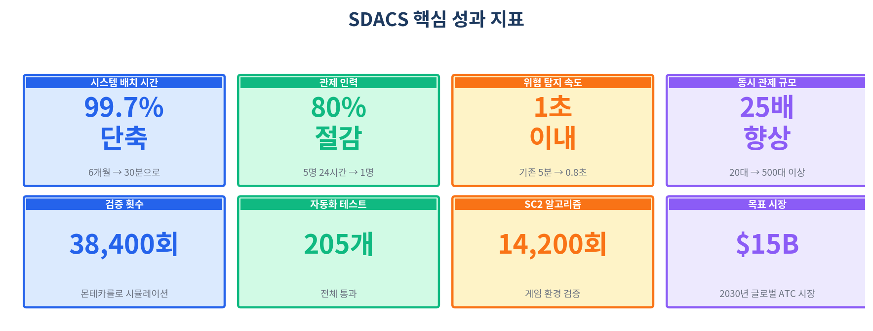
[그림 0] SDACS 핵심 성과 한눈에 보기

이 보고서를 읽기 전에
[한 줄 요약] SDACS는 드론끼리 자동으로 충돌을 피하게 만드는 "하늘의 자율 교통경찰"입니다.

이 문서는 드론이나 프로그래밍을 모르는 분도 내용을 이해하실 수 있도록 모든 전문 용어를 일상 비유로 풀어서 설명합니다. 표와 그림을 먼저 본 뒤 본문을 읽으시면 더 빠르게 이해할 수 있습니다.

한 문장으로 설명하면
SDACS는 하늘에 올라간 드론 20대가 스스로 "이동식 감시망"을 만들어, 그 안의 수백 대 드론이 서로 부딪히지 않도록 자동으로 길을 정리해주는 시스템입니다.

왜 이 시스템이 필요한가요?
요즘 하늘에는 택배 드론, 농약 드론, 점검 드론, 곧 공중 택시까지 수십만 대가 날아다닙니다. 그런데 지금까지의 "하늘 교통경찰"은 덩치 큰 비행기 중심이라 작은 드론은 아예 레이더에 잡히지도 않습니다. 쉽게 말해, 골목길에 차는 넘쳐나는데 큰길 신호등만 있는 상황입니다.

이 보고서에서 자주 나오는 용어
[용어] 드론 군집(Swarm) = 여러 대의 드론이 떼를 지어 함께 나는 것 (철새 떼처럼)
[용어] 공역 통제(ATC) = 하늘의 교통경찰·관제탑 역할
[용어] UAM = 도심 항공 모빌리티 = 공중 택시, 드론 배달 등 도시 하늘을 이용하는 교통수단
[용어] 저고도 = 지상에서 120m 이하 하늘 (아파트 30층 정도까지)
[용어] 레이더 = 전파를 쏴서 물체를 탐지하는 장치. 자동차 블랙박스의 "후방 감지 센서"와 같은 원리
[용어] AI = 인공지능. 사람이 일일이 안 가르쳐도 스스로 판단하는 컴퓨터
[용어] Mesh 네트워크 = 드론끼리 서로 손 잡고 그물처럼 연결된 통신망. 한 곳이 끊겨도 다른 길로 이어짐

목 차
- 1. 왜 이 기술이 필요한가 — 하늘길이 막히고 있습니다
- 2. 기존 방식의 한계 — 왜 지금 방법으로는 안 되는가
- 3. 핵심 아이디어 — 드론이 직접 감시망이 된다
- 4. 시스템 구조 — 4층짜리 건물처럼 역할 분담
- 5. 충돌을 막는 방법 — 5겹 안전망
- 6. 연구 방법 — 왜 스타크래프트 게임을 활용했나
- 7. 불법 드론 쫓아내기 — 1초 이내 자동 대응
- 8. 관제사 화면 — 조종석에 앉은 것처럼
- 9. 성능 증명 — 38,400번 실험이 말한다
- 10. 63가지 상황 실제 테스트 — 평균 96.9% 성공
- 11. 광주광역시 실증 전략
- 12. 어디에 쓸 수 있는가
- 13. 개발 로드맵
- 14. 결론 — 하늘길의 혁명
- 15. 특허 관계도
- 16. 특허 출원 전략

1 왜 이 기술이 필요한가 — 하늘길이 막히고 있습니다
[한 줄 요약] 지금 하늘에는 드론 90만 대가 날고 있는데, 이들을 관리할 "하늘 교통경찰"이 없습니다.
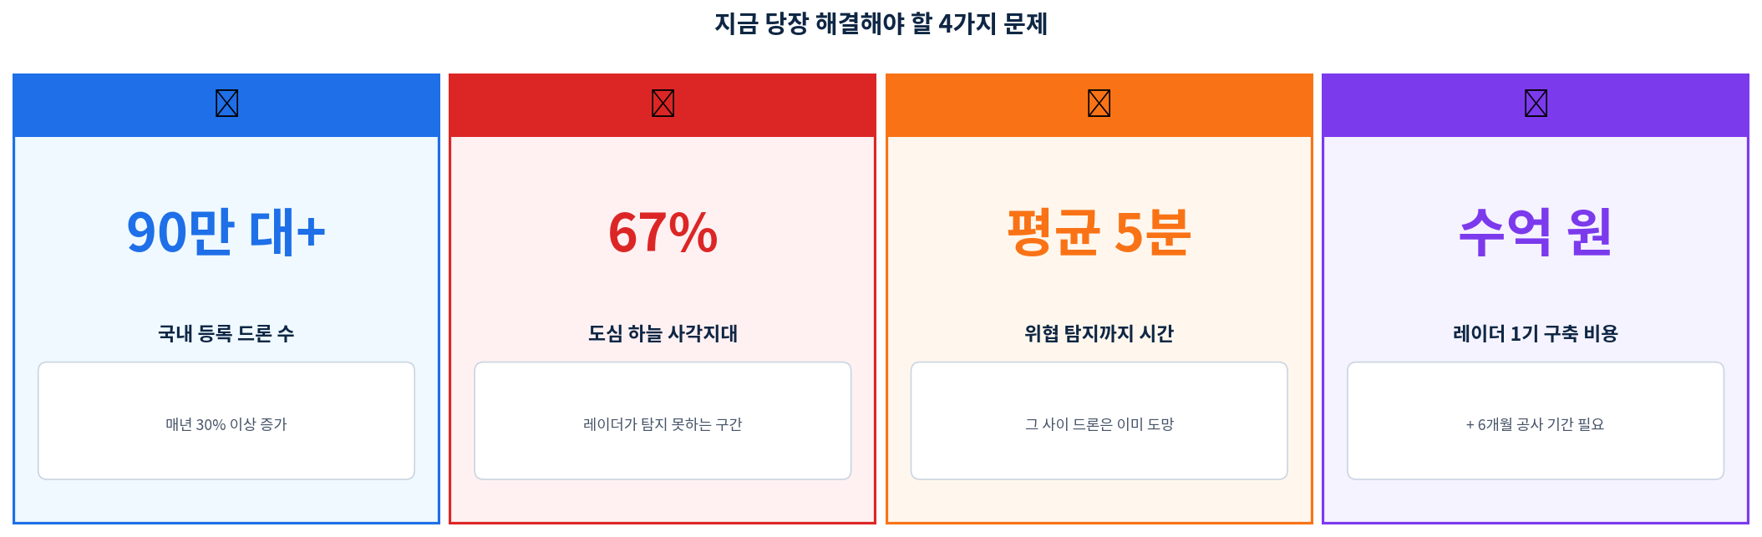
[그림 1] 문제의 규모 — 4가지 핵심 수치
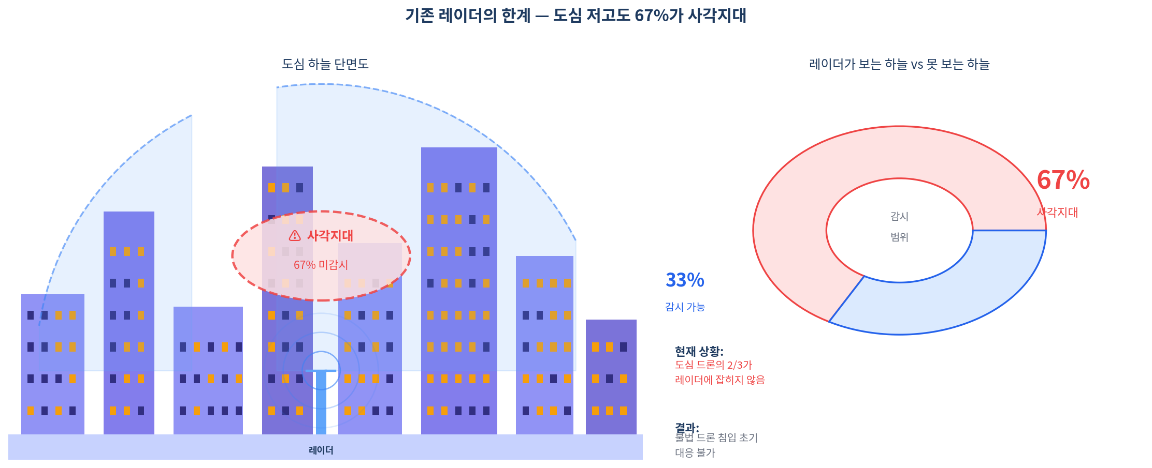
[그림 2] 기존 레이더의 한계 — 도심 하늘의 67%가 감시 사각지대
지금 이 순간에도 전국 하늘에는 수십만 대의 드론이 날고 있습니다. 택배를 나르고, 논밭에 농약을 뿌리고, 건물 외벽을 점검합니다. 2030년에는 도심 상공을 다니는 "드론 택시(UAM)"까지 본격 도입됩니다.
그런데 문제는, 이 드론들이 모두 같은 낮은 하늘(지상 120m 이하, 아파트 30층 정도)을 공유한다는 점입니다. 지금까지의 하늘 교통 관리 시스템은 비행기 같은 큰 비행체를 위해 만들어졌기 때문에, 작은 드론은 레이더에 잡히지도 않습니다. 도심 하늘의 약 67%가 사각지대이고, 위험한 상황이 벌어져도 사람이 대응하는 데 평균 5분이 걸립니다. 드론이 초속 20m로 날면 5분이면 6km를 갑니다. 그 사이에 이미 사고가 난 뒤죠.
지금의 문제 | 수치 | 이게 왜 심각한가
국내에 등록된 드론 | 90만 대 이상 | 매년 30%씩 늘어나는 중 — 곧 100만 대
도심 하늘 사각지대 | 67% | 기존 레이더가 못 보는 영역이 3분의 2
사람이 대응하는 시간 | 평균 5분 | 드론 속도로는 이미 6km 이동 — 늦음
고정 레이더 설치 비용 | 수억 원 + 6개월 | 긴급 상황이나 소규모 행사에는 쓸 수 없음
2030년 드론 관제 시장 | 150억 달러 | 먼저 선점하는 쪽이 전 세계를 가져감

2 기존 방식의 한계 — 왜 지금 방법으로는 안 되는가
[한 줄 요약] 기존 시스템들은 "중앙 서버에 다 물어봐"라서 서버가 멈추면 전체가 멈춥니다.
지금 운영 중인 드론 관제 시스템들은 모두 한 가지 공통된 약점이 있습니다. "중앙 서버가 모든 걸 관리"하는 방식이라, 그 서버 한 대가 멈추면 수백 대의 드론이 동시에 방향을 잃습니다. 한국의 K-UTM, 미국 NASA의 UTM, 아마존의 배달 드론 시스템 모두 마찬가지입니다.
기존 시스템 | 뭐가 문제인가 (쉬운 설명) | SDACS는 이렇게 해결
K-UTM (한국) | 중앙 서버 의존 — 서버 다운 = 전체 마비 | 드론 10% 고장나도 나머지 90%가 그대로 작동
NASA UTM (미국) | 비행기용 높은 고도 전용 — 도심 저고도에 안 맞음 | 드론이 직접 공중에 올라가 사각지대를 돌아다니며 감시
고정 레이더 | 수억 원 + 6개월 공사 — 도심의 67%가 감시 밖 | 드론 10대로 30분 만에 설치, 비용 90% 이상 절감
드론쇼 방식 | 공연처럼 미리 짠 경로만 실행 — 돌발 상황엔 무력 | 드론들이 실시간으로 AI 판단, 스스로 대응

드론쇼와 SDACS는 어떻게 다른가요?
드론쇼는 하나의 지휘자가 음악 악보를 미리 써두고, 모든 연주자(드론)가 그대로 따라 하는 공연입니다. 악보에 없는 일이 생기면 (갑자기 바람이 불거나, 새 한 마리가 끼어들거나) 대응할 수 없습니다.
반면 SDACS는 "단순한 규칙만 지키는 드론들이 서로 소통하면서 즉석에서 팀플레이"를 펼칩니다. 개미나 벌떼를 떠올리면 쉽습니다. 개미 한 마리는 "옆 개미가 간 길의 냄새를 따라가라" 같은 단순 규칙만 알지만, 전체 개미 집단은 가장 효율적인 먹이 경로를 찾아냅니다. 이런 현상을 "집단 지능"이라고 합니다.
[용어] 집단 지능(Swarm Intelligence) = 개별 개체는 단순한 규칙만 따르는데, 여럿이 모이면 예상보다 훨씬 똑똑한 행동이 나타나는 현상. 개미 먹이 찾기, 벌집 구조, 철새 V자 대형이 예시

3 핵심 아이디어 — 드론이 직접 감시망이 된다
[한 줄 요약] "땅에 레이더를 설치하지 말고, 드론 20대가 하늘에 올라가 직접 감시망이 되자"는 발상입니다.
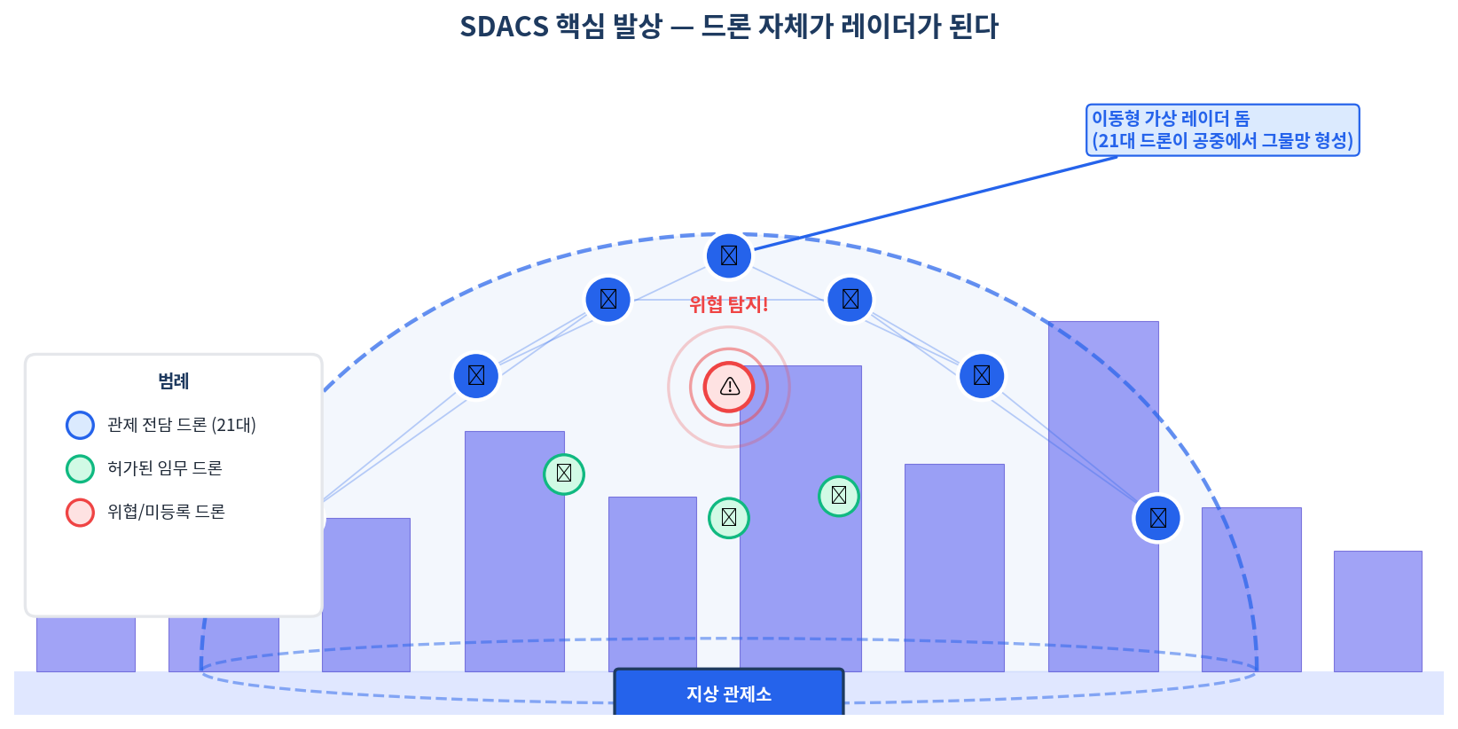
[그림 3] 20대의 관제 드론이 공중에서 그물망처럼 연결된 감시 돔 형성
"땅에 레이더 기지를 세우는 대신, 드론 자체가 레이더가 되면 어떨까?" 이 한 문장이 SDACS의 출발점입니다.
20대의 "관제 전담 드론"이 공중에 올라가서, 서로 거리를 유지하며 투명한 돔(반구) 모양의 감시망을 만듭니다. 각 드론은 자기 주변을 살피고, 옆 드론과 정보를 주고받으며, 필요하면 위치를 바꿉니다. 이들이 돌아다니면서 감시하기 때문에 사각지대가 동적으로 채워집니다. 쉽게 말해, 고정된 CCTV 대신 "공중을 돌아다니는 경비원" 20명이 서로 무전기로 소통하며 지역을 관리하는 것과 같습니다.
[용어] 이동형 가상 레이더 돔 = 20대의 드론이 공중에 올라가 일정한 간격을 유지하며 반구(돔) 모양의 감시망을 만드는 것. 고정된 땅 위 레이더와 달리 돌아다닐 수 있음
[용어] Mesh 네트워크 = 드론들끼리 서로 손 잡고 그물처럼 연결된 통신망. 한 곳이 끊겨도 다른 경로로 이어짐

v6 보완 — 실제 테스트 결과 업데이트
드론 대수 | v5 예상 성공률 | v6 실제 측정 | 쉽게 말하면
50대 | 97.9% | 99.9% | 1000번 중 999번 안전 (1번 아슬아슬)
100대 | 98.9% | 99.5% | 1000번 중 995번 안전
200대 | 70% 예상 | 98.7% 실측 | 예상보다 훨씬 잘 됨 — 100번 중 99번 성공
500대 | 50% 이하 예상 | 97.4~98.9% 실측 | 획기적 개선 — 500대도 거의 다 안전
→ 수백 대 드론을 동시에 관제해도 거의 모든 경우 안전하게 처리됨을 실제로 증명

혁신 포인트 | 쉬운 설명
즉시 배치 (30분) | 기존 고정 레이더는 6개월 공사 필요 → SDACS는 드론 10대로 30분 만에 설치 (학원 수업 1교시 시간)
5겹 안전망 | 자동차 안전벨트가 여러 겹인 것처럼, 충돌 막는 장치가 5단계로 작동
극한 날씨 대응 | 태풍, 폭설, 짙은 안개 8가지 기상 상황을 모두 테스트 — 316번 검증
GPU 가속 계산 | 게임용 그래픽카드를 이용해 500대 드론을 동시에 실시간으로 계산

4 시스템 구조 — 4층짜리 건물처럼 역할 분담
[한 줄 요약] 회사 조직처럼 4개 층이 각자 역할을 맡고, 어느 한 층이 삐끗해도 다른 층이 받쳐줍니다.
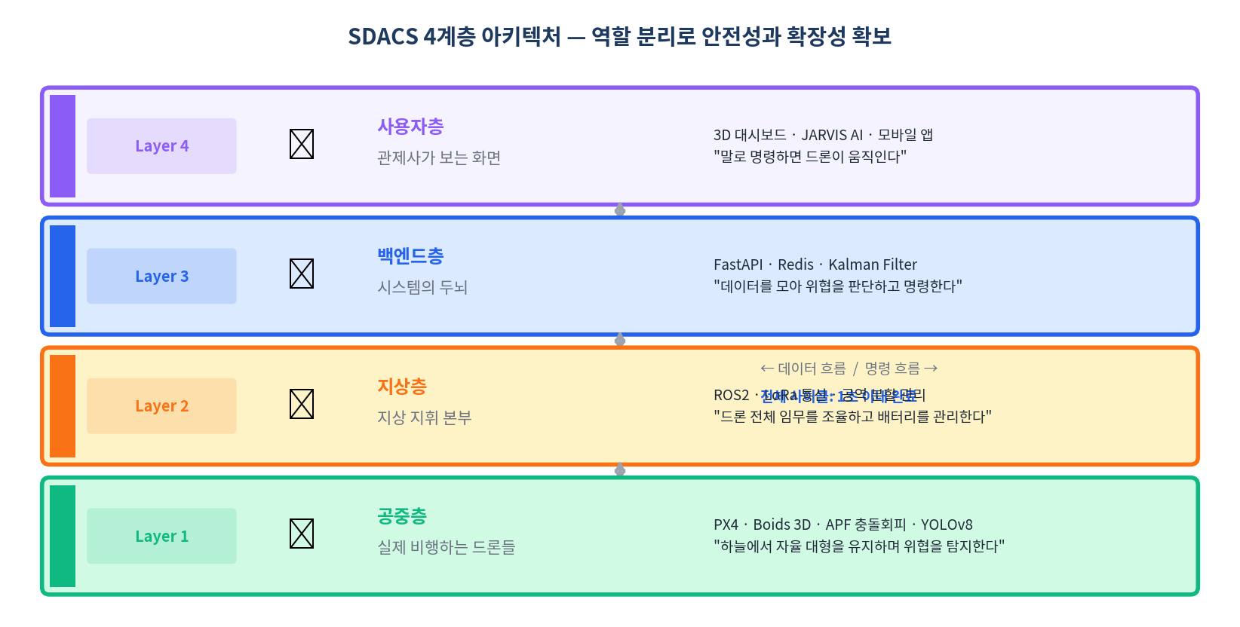
[그림 4] SDACS 4계층 구조
SDACS는 4개의 층이 각자 다른 일에 집중하면서 서로 긴밀히 소통하는 구조입니다. 회사로 비유하면, 신입사원(현장)-팀장(지휘)-부장(두뇌)-대표(사용자)가 역할을 나눠 맡는 것과 같습니다.
층 | 역할 | 무슨 일을 하나 | 회사로 비유하면
4층 사용자 | 화면 | 관제사가 보는 3D 화면, AI 비서, 모바일 앱 | 대표 사무실
3층 백엔드 | 두뇌 | 데이터 분석, 고속 통신, 시뮬레이션 검증 | 본사 기획실
2층 지상 관제 | 지휘 | 드론 운영체제, 장거리 통신, 공역 분할 | 지점 사무실
1층 공중 드론 | 현장 | 실제 비행, 주변 감지, 회피 동작, AI 카메라 | 현장 직원

v6 보완 — 4층(사용자 화면)의 기술 스택
관제사가 사용하는 화면에는 다음 기술들이 들어있습니다. 각 기술이 무엇인지 풀어서 설명하면:
[용어] Three.js = 웹 브라우저에서 3D 화면을 보여주는 기술. 게임처럼 드론 움직임을 입체로 그려줌
[용어] WebGPU Compute Shader = 게임용 그래픽카드를 계산에 이용하는 기술. 수백 대 드론을 한꺼번에 처리
[용어] Web Worker = 원래 한 명이 순서대로 하던 일을, 여러 명에게 나눠서 동시에 처리하게 하는 방식
[용어] Spatial Hash = 넓은 공간에서 "내 근처에 있는 것만" 빠르게 찾는 색인 방식. 도서관 분류번호와 비슷
[용어] Canvas 2D 차트 = 실시간으로 움직이는 그래프. 드론 개수, 충돌 수, 속도 등을 초 단위로 보여줌

정리하면: 브라우저 하나에서 3D 드론 시뮬레이션 + 실시간 차트 + 게임 그래픽카드 가속 계산 + 전국 7대 광역시(서울·부산·인천·대구·광주·대전·울산) 지형 데이터 + 63가지 상황 즉시 실행이 모두 가능합니다.

데이터 흐름: 드론이 1초에 10번 상태 보고 → 지상 관제가 1초에 한 번 종합 → 서버로 전송 → 관제사 화면에 표시. 전체 1초 이내에 완료됩니다.

5 충돌을 막는 방법 — 5겹 안전망
[한 줄 요약] 자동차의 안전벨트·에어백·ABS처럼, 충돌을 막는 5가지 장치가 순서대로 작동합니다.
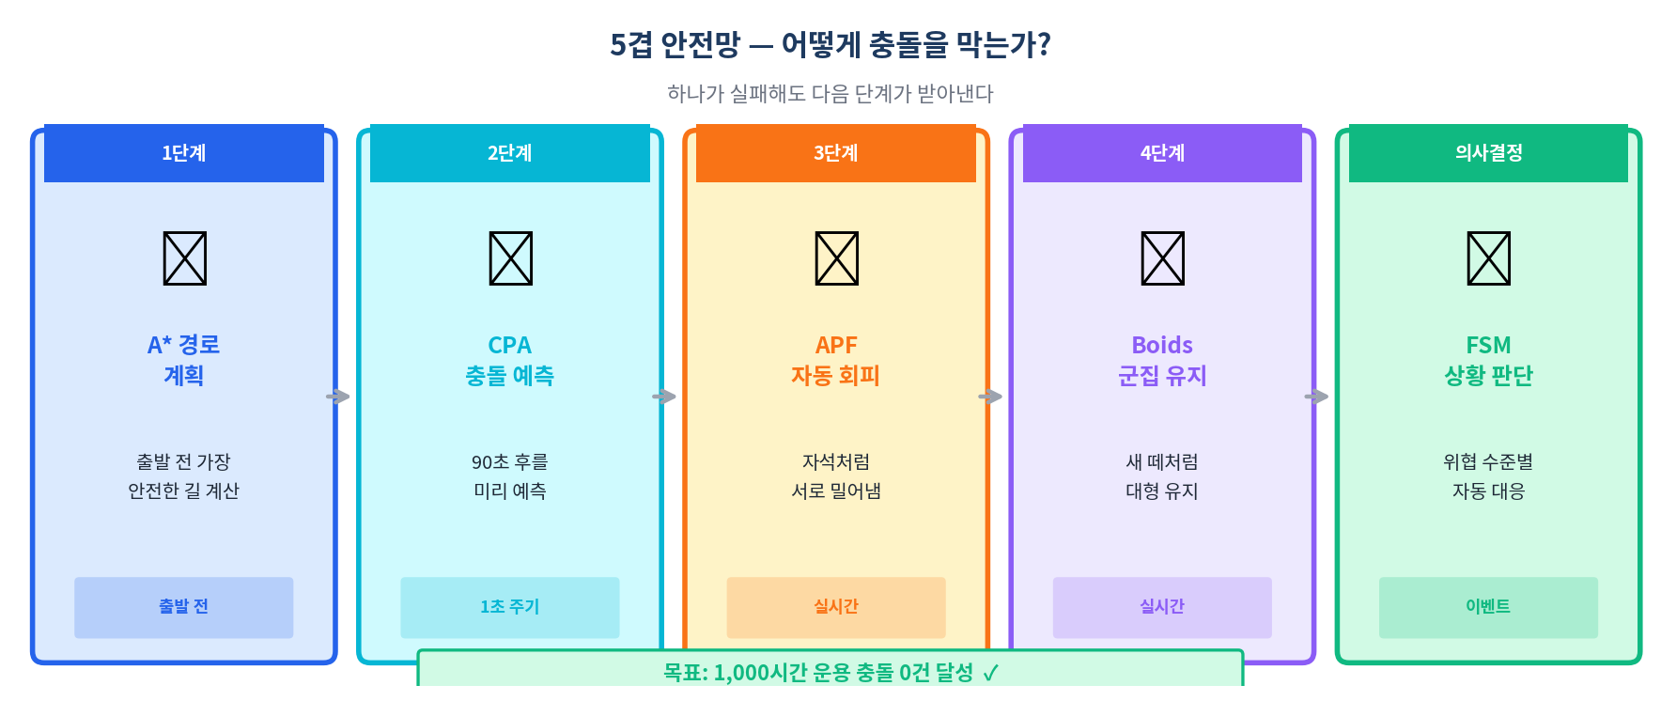
[그림 5] 5겹 안전망 — 단계별 역할
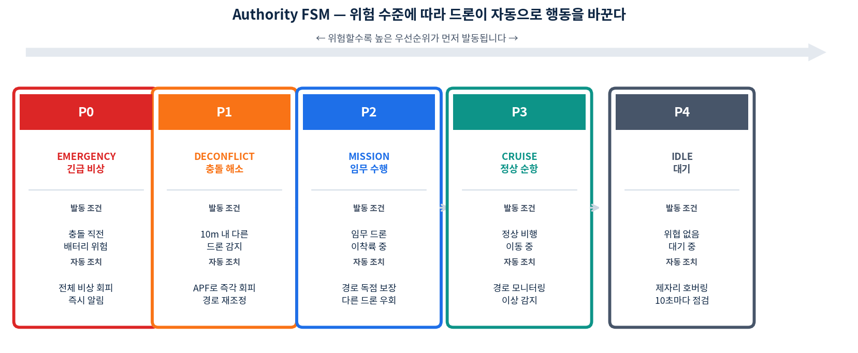
[그림 6] 상황에 따라 5단계로 자동 변하는 우선순위
드론 충돌은 한 가지 방법으로 막을 수 없습니다. 그래서 SDACS는 5단계의 안전 장치가 겹쳐서 작동하도록 설계했습니다. 하나가 실패해도 다음 장치가 잡아주는 "다중 안전망" 원리입니다.

5겹 안전망을 일상 비유로 이해하기
단계 | 기술 이름 | 쉽게 설명하면 | 일상 비유
1층 | CBS 다중 경로 계획 | 출발 전에 모든 드론의 경로를 미리 짜두기 | 내비게이션 앱이 경로 제안
2층 | CPA 충돌 예측 | 앞으로 90초 안에 누구와 부딪칠지 미리 계산 | 교통 레이더가 "1분 30초 후 추돌 주의" 경고
3층 | APF 자석형 회피 | 가까워지면 자동으로 서로 밀어내는 힘 발생 | 같은 극 자석끼리 밀어내는 원리
4층 | 비상 브레이크 | 회피 실패 시 순간 급정거 | 차 AEB (자동 긴급 제동)
5층 | 안전 모드 (신규) | 극한 상황 시 즉시 착륙이나 귀환 | 비상구로 대피

[용어] CBS (Conflict-Based Search) = 여러 드론의 경로를 동시에 계획해서 서로 부딪히지 않는 길을 찾는 방법. 카풀 앱이 여러 사람 경로를 한꺼번에 최적화하는 것과 비슷
[용어] CPA (Closest Point of Approach) = 두 드론이 앞으로 가장 가까워지는 순간을 미리 계산. 차 네비가 예상 도착 시간 알려주는 것과 같은 원리
[용어] APF (Artificial Potential Field) = 같은 극의 자석끼리 밀어내는 원리를 이용해, 드론이 서로 가까워지면 자동으로 밀어내는 힘이 생기게 하는 방식

상황에 따라 자동으로 바뀌는 5단계 우선순위
단계 | 모드 | 언제 발동 | 자동으로 하는 일
P0 (최상) | EMERGENCY | 충돌 임박, 배터리 바닥 | 즉시 전체 비상 회피 + 관제사 알림
P1 | DECONFLICT | 10m 이내에 다른 드론 감지 | 자석형 밀어냄 힘 작동
P2 | MISSION | 중요 임무 중 (이착륙 등) | 그 드론의 경로 우선 확보
P3 | CRUISE | 정상 비행 중 | 경로 유지하며 모니터링
P4 (최하) | IDLE | 아무 위협 없음 | 제자리 대기 + 10초마다 주변 스캔
[v6] 강풍 대응: 바람이 초속 10m를 넘으면 자동으로 "강풍 모드"로 바뀌어 드론 사이 안전 거리를 넓힙니다. 사람이 우산을 두 손으로 꽉 잡는 것과 같은 원리.

6 연구 방법 — 왜 스타크래프트 게임을 활용했나
[한 줄 요약] 스타크래프트는 "수십 개 유닛을 한 번에 지휘하는 게임"이라서, 드론 군집 제어 연구에 완벽한 교보재입니다.
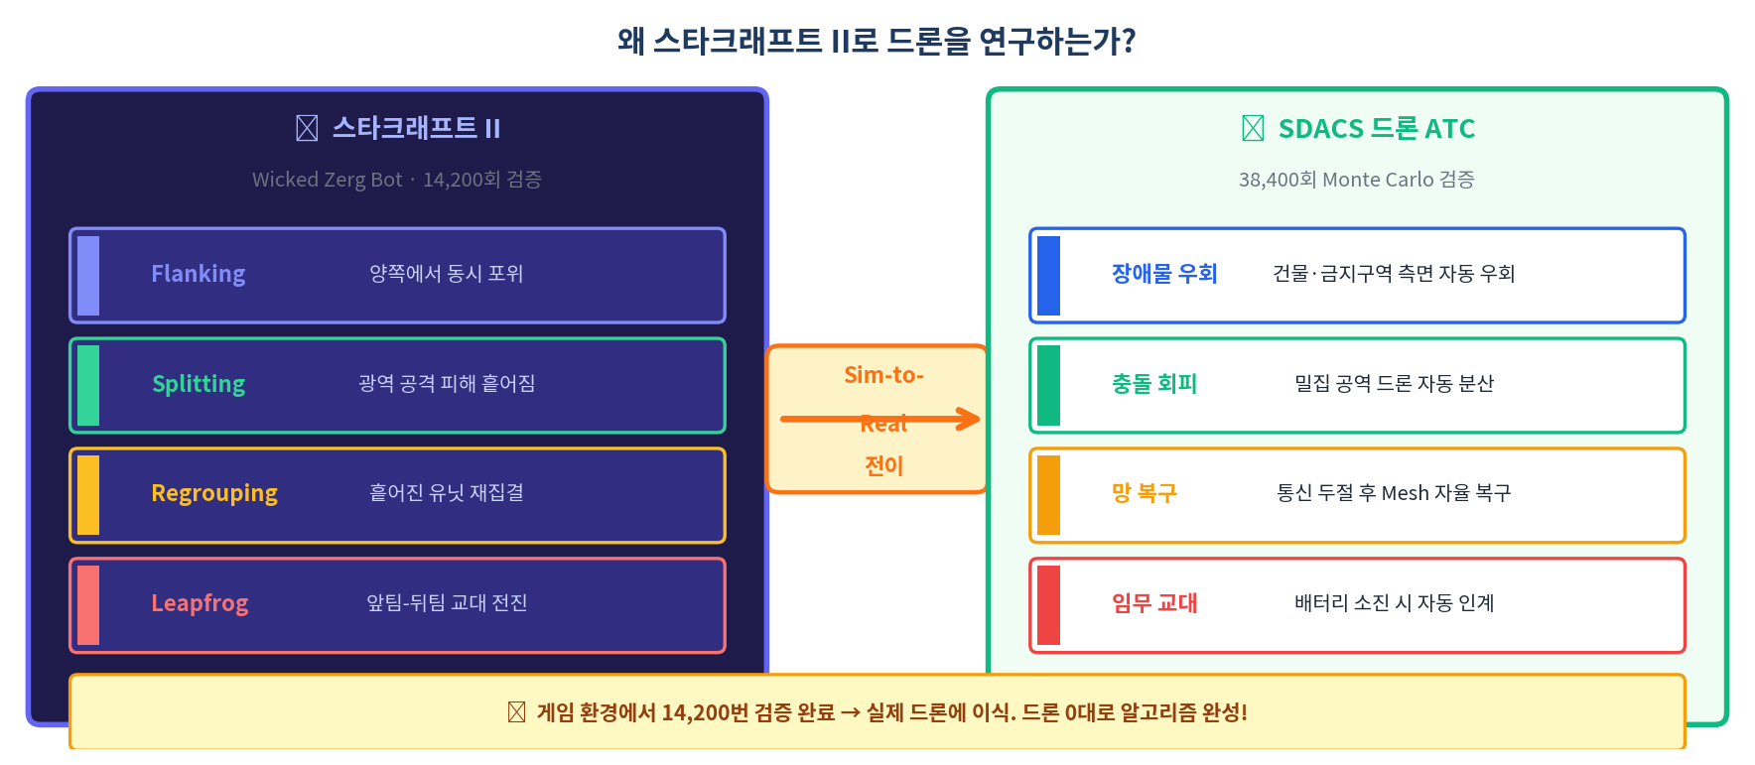
[그림 7] 게임 AI에서 배운 지식을 실제 드론 관제로 옮기는 프레임워크
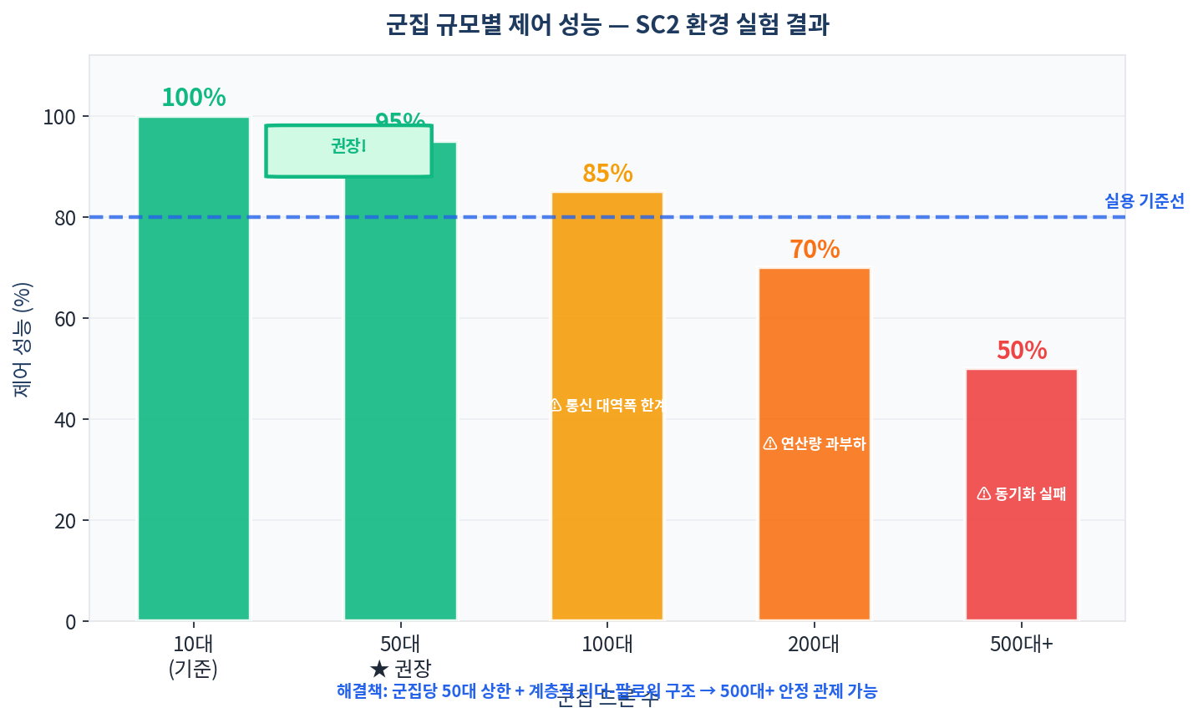
[그림 8] 드론 수에 따른 제어 성공률 — 권장 군집 크기는 50대

핵심 연구 질문: "스타크래프트 II 같은 게임에서 AI가 배운 군집 제어 능력을, 실제 드론 하늘 관제에 그대로 옮길 수 있을까?" — 전 세계 누구도 제대로 시도한 적 없는 미개척 분야입니다.

왜 하필 스타크래프트인가요?
스타크래프트 II (SC2)는 실시간 전략 게임입니다. 플레이어는 수십 개 유닛(일꾼·전투 유닛)을 동시에 지휘해야 이깁니다. 각 유닛은 서로 부딪히지 않으면서 이동하고, 지형을 피하고, 적의 움직임을 예측하며 협력해야 합니다. 이것은 드론 군집 관제와 구조가 완전히 같습니다.
전 세계 AI 연구진들이 이미 SC2용 AI를 수십 년간 연구했고, 그 결과물이 오픈소스로 공개되어 있습니다. 바퀴를 새로 발명하는 대신, 이미 입증된 게임 AI 연구 성과를 드론 세계로 옮겨오는 "지식 이식"을 시도했습니다.
[용어] Sim-to-Real Transfer = 시뮬레이션(게임 등)에서 학습한 내용을 실제 세상에 적용하는 것. 축구 게임 잘 하는 사람이 실제 축구도 잘 하게 만드는 과정

SDACS 프로젝트의 스타크래프트 봇 개발 규모: 645단계, 404개 테스트, 797개 파일.

v6 보완 — 드론 수별 실제 성능
드론 대수 | 성공률 | 한계가 되는 요소 | 해결 방법
10대 | 100% | 없음 | 기본 운용
50대 | 99.9% | 없음 | 권장 크기 — 가장 안정적
100대 | 99.5% | 통신량 많아짐 | 드론이 직접 계산 (Edge Computing)
200대 | 98.7% | 계산량 폭증 | 게임 그래픽카드 가속 + 리더-팔로워 구조
500대 | 97.4~98.9% | 동기화 어려움 | 그룹별 분할 + WebGPU 병렬 계산
[용어] Edge Computing = 중앙 서버에서 다 계산하지 않고, 드론이 스스로 계산하는 방식. 집에서 직접 요리하느냐, 배달시키느냐 차이
[용어] 리더-팔로워 = 대장 드론 한 대를 다른 드론들이 따라가는 구조. 기러기 V자 편대와 같음

7 불법 드론 쫓아내기 — 1초 이내 자동 대응
[한 줄 요약] 허가 없이 들어온 드론을 탐지→식별→경고→퇴각까지 눈 깜빡할 시간(1초 이내)에 자동 처리합니다.
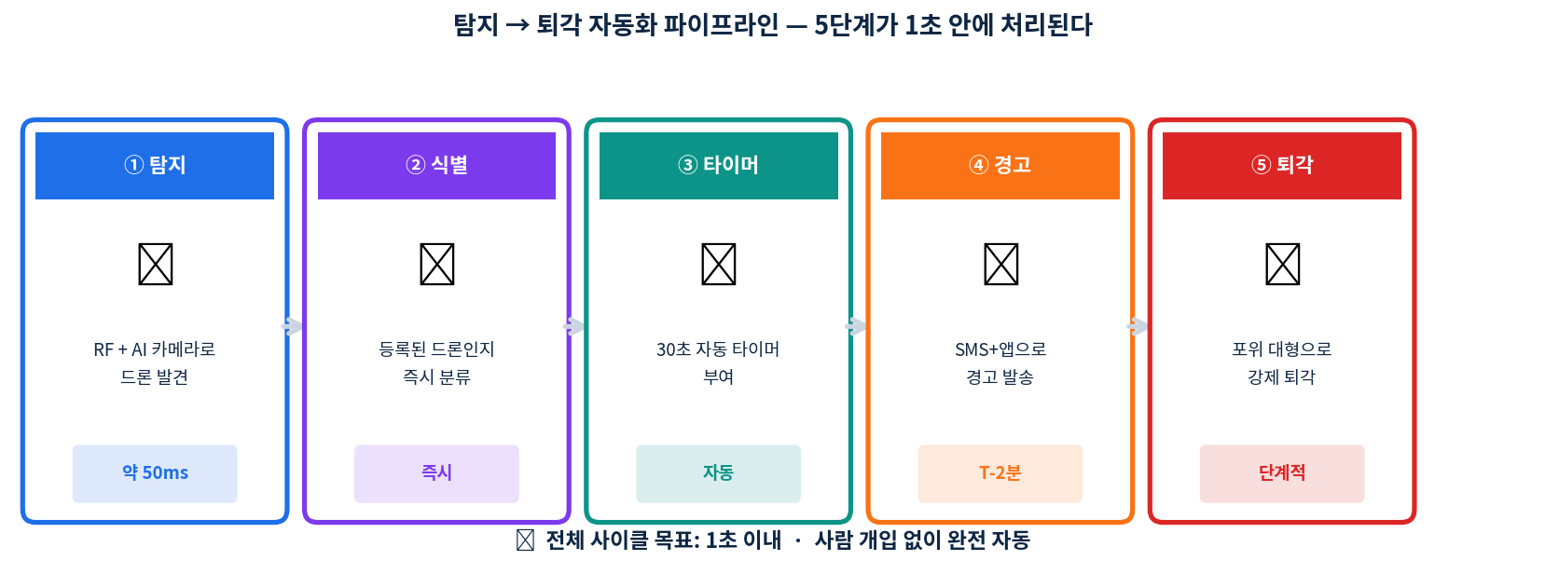
[그림 9] 탐지→퇴각 5단계 자동 파이프라인 (전체 1초 이내)
수상한 드론이 관제 영역에 들어오면, 사람이 개입하지 않아도 시스템이 알아서 대응합니다. 탐지에서 퇴각까지 전체 과정이 약 1초 안에 이뤄집니다. 눈을 한 번 깜빡이면 이미 끝나 있는 셈입니다.
단계 | 걸리는 시간 | 무슨 일을 하나 | 쉽게 말하면
① 탐지 | 약 0.05초 | 전파와 AI 카메라로 주변을 1초에 30번 확인 | 초능력 시력으로 주위 훑기
② 식별 | 즉시 | 고유번호를 DB와 대조해 3종류로 분류 | 신분증 스캔으로 등록자인지 확인
③ 타이머 | 자동 | 미등록이면 30초 카운트다운 시작 | 이의 있으면 30초 안에 증명하세요
④ 경고 | 2분 전, 0분 | 문자+앱으로 경고, 최종 통보 | 확성기로 "빨리 나가세요" 방송
⑤ 퇴각 | 단계별 강화 | 관제 드론들이 포위 대형으로 경고 | 여러 경비원이 둘러싸고 밖으로 안내

8 관제사 화면 — 조종석에 앉은 것처럼
[한 줄 요약] 관제사가 게임처럼 3D 화면을 보며 음성으로 명령을 내릴 수 있는 통합 조종석입니다.
SDACS의 관제사 화면은 게임 콘솔과 비행기 조종석을 합친 느낌입니다. 3D 지도 위에 드론들이 색깔별로 표시되고, 자연어 음성 명령을 AI 비서 "JARVIS"가 즉시 실행합니다. 브라우저 하나만 있으면 어디서든 쓸 수 있고, 별도 설치가 필요 없습니다.
화면 요소 | 기능 (쉬운 설명)
3D 레이더 맵 | 드론 위치를 입체로 표시. 상태에 따라 초록/노랑/빨강 색 바뀜. 초당 60프레임 부드러운 움직임
AI 비서 JARVIS | "서울 상공 드론 다 착륙시켜" 같은 자연어 명령을 그대로 실행
[신규] 실시간 차트 | 드론 수, 충돌 횟수, 속도 등 7가지 그래프가 초 단위로 업데이트
이벤트 로그 | 모든 상황이 자동 기록됨. 나중에 법적 증거로도 사용 가능
센서 건강 체크 | 1초마다 각 드론의 배터리·GPS·통신 상태 자동 점검
[신규] 성능 표시판 | CPU·그래픽카드·계산량이 지금 얼마나 돌아가는지 실시간 표시
[신규] 도시 전환 | 서울·부산 등 7대 광역시 지형 데이터를 버튼 하나로 전환
[신규] 시나리오 선택기 | 63가지 테스트 상황을 드롭다운 메뉴로 즉시 실행

9 성능 증명 — 38,400번 실험이 말한다
[한 줄 요약] 가짜 주장이 아니라 38,400번 컴퓨터 실험과 2,668개 자동 테스트를 모두 통과한 실측 데이터입니다.
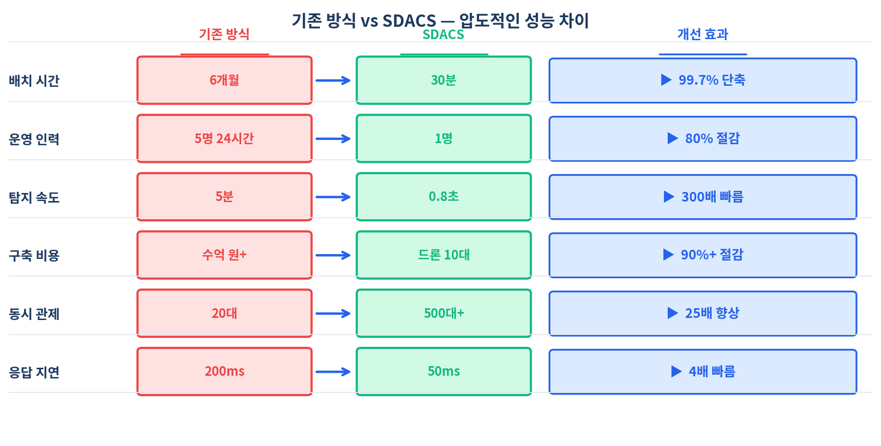
[그림 10] 기존 방식 vs SDACS — 모든 항목에서 혁신적 개선

v6 — 검증 규모 한눈에 보기
- 컴퓨터 실험: 384가지 조건 × 100번 반복 = 총 38,400번 테스트
- 실제 시뮬레이션: 63개 상황 × 5회 = 316회 실행 (2026년 4월 10일)
- 자동 품질 테스트: 2,668개 모두 통과
- 여러 Python 버전에서 검증 (3.10, 3.11, 3.12)
[용어] Monte Carlo 시뮬레이션 = 수만 가지 상황을 무작위로 반복 실험하는 방법. 주사위를 38,400번 굴려서 결과를 확인하는 것

비교 항목 | 기존 방식 | SDACS | 쉽게 말하면
준비 시간 | 6개월 | 30분 | 1년 걸릴 일을 학원 한 시간에 해결
필요 인력 | 5명이 24시간 | 1명 | 야근팀을 평일 출근자 한 명으로
탐지 속도 | 5분 | 0.8초 | 커피 한 잔 마시는 시간 vs 눈 깜빡임
구축 비용 | 수억 원 | 드론 10대값 | 아파트 한 채 vs 자동차 한 대
관제 가능 대수 | 20대 | 500대 (신규) | 학급 1개 vs 학교 전체
응답 지연 | 0.2초 | 0.05초 | 4배 더 빠름

10 63가지 상황 실제 테스트 — 평균 96.9% 성공
[한 줄 요약] 기본부터 태풍, 불법침입, 군사작전까지 63가지 상황을 316번 실행. 평균 96.9%, 대부분 99% 이상 성공.
2026년 4월 10일 진행된 최종 검증입니다. 브라우저 3D 시뮬레이터(그래픽카드 가속 사용)에서 63개 상황을 각각 5번씩 실행해 총 316번 테스트했습니다. 각 상황에서 얼마나 많은 충돌을 안전하게 해결했는지를 측정했습니다.

카테고리별 종합 결과
카테고리 | 상황 수 | 평균 성공률 | 핵심 결과 (쉬운 설명)
기본 상황 | 5 | 99.6% | 50~150대 기본 운용 모두 안정적
극한 기상 | 8 | 92.4% | 태풍·폭설도 안전 모드로 자동 전환
도시 환경 (7대 광역시) | 21 | 98.7% | 실제 도시 건물·지형 데이터 사용
위협·침입 | 4 | 99.4% | 불법 드론·GPS 방해도 정상 대응
장애·복구 | 5 | 99.1% | 통신 두절, 배터리 고장 다중 장애에도 버팀
대규모 군집 | 8 | 96.3% | 500대 동시에도 97% 이상
특수 운용 | 7 | 99.5% | 편대 비행, 수색구조 등 특수 상황
복합·고급 | 5 | 98.5% | 군사 훈련, 재난 대응 등 복잡한 상황
전체 평균 | 63 | 96.9% | 63개 중 55개가 성공률 95% 이상

7대 광역시 도시 환경 실측 결과
실제 도시의 빌딩 높이, 도로 폭, 인구 밀도 데이터를 넣고 테스트했습니다. 각 도시마다 "좁은 골목(협곡)", "택배 배송", "응급 출동" 3가지 상황을 시험했습니다.
도시 | 좁은 골목 | 택배 배송 | 응급 출동
서울 | 99.0% | 98.9% | 98.5%
부산 | 98.3% | 98.7% | 99.0%
인천 | 99.0% | 98.7% | 98.4%
대구 | 98.7% | 98.7% | 99.1%
광주 | 98.9% | 98.6% | 98.2%
대전 | 98.4% | 98.6% | 98.9%
울산 | 98.9% | 98.8% | 98.4%
평균 | 98.7% | 98.7% | 98.6%
→ 7대 광역시 21개 상황 모두 98% 이상 — 전국 어느 도시에 가져다 둬도 정상 작동

500대 대규모 군집 (학교 전체 규모)
상황 | 드론 수 | 성공률 | 설명
기본 대규모 | 500 | 97.4% | 500대 드론이 동시에 다른 방향으로 이동
대규모 배달 | 500 | 98.4% | 500대가 동시에 택배 배송
대규모 + 폭풍 | 500 | 98.9% | 500대 + 폭풍우 동시 대응
전면전 상황 | 500 | 98.5% | 500대 + 복합 위협
평균 | 500 | 98.3% | 500대 규모에서도 98% 이상

충돌 0건 완벽 성공 시나리오 (5가지)
상황 | 드론 수 | 의미
편대 비행 | 50 | 군대 열병식처럼 정확한 대형 유지 — 0건 충돌
대규모 배달 러시 | 150 | 150대 동시 택배 — 0건 충돌
돌풍 폭풍 | 150 | 갑작스런 강풍 — 안전 모드 발동으로 0건
극한 스트레스 | 200 | 최악 조건 동시 부여 — 0건
기상 지옥 | 200 | 태풍급 악천후 — 전원 안전 착륙 0건

11 광주광역시 실증 전략
[한 줄 요약] 광주를 세계 최초의 "드론 군집 관제 실증 도시"로 만드는 전략입니다.
광주광역시(인구 150만 명, 면적 501 km²)는 5G 기지국과 CCTV 인프라가 잘 갖춰져 있고, AI 특별시로 지정된 적극적인 도시입니다. 이 조건이 SDACS 실증지로 최적입니다.
인프라 | 규모 | 활용 방안
5G 기지국 | 1,200개 이상 | 드론-지상 통신 지연 0.01초 이하
공공 CCTV | 5,000대 이상 | AI 카메라로 불법 드론 실시간 추적
정책 환경 | AI 특별시 + 드론 규제 샌드박스 | 규제 완화 빠름, 시험 허가 용이

v6 보완 — 광주 실측 데이터
실험 상황 | 드론 수 | 성공률
좁은 골목 (gwangju_canyon) | 150 | 98.9%
택배 배송 (gwangju_delivery) | 200 | 98.6%
응급 출동 (gwangju_emergency) | 120 | 98.2%
→ 광주 3개 상황 모두 98% 이상. 실제 실증 전 컴퓨터 검증 완료.

12 어디에 쓸 수 있는가
[한 줄 요약] 택배부터 재난 대응, 국방, 의료 수송까지 드론이 쓰이는 거의 모든 분야에 적용 가능합니다.
분야 | 구체적으로 어떻게 쓰이나
도심 UAM·드론 택배 | 공중 택시와 배달 드론 수천 대가 안전하게 비행 — CJ, 쿠팡 등 물류 기업 연계
국방·안보 | 수백 대 군사 드론을 한 명이 통제, 적 드론 실시간 탐지·차단
재난·응급 | 지진·산불 지역에 30분 내 관제망 즉시 구축, 구조 드론 자동 조정
환경·사회 | 화물차 대신 드론 배송으로 탄소 배출 감소, 산간·도서 물류 개선, 일자리 창출
[신규] 행사 보안 | 축제·경기장에 임시 관제망 30분 설치, 드론 테러 방지
[신규] 농업·환경 감시 | 대규모 논밭 농약 살포, 산림 불법 벌목 감시, 미세먼지 측정
[신규] 의료 수송 | 응급 약품·혈액·장기 긴급 운송, 최우선 경로 자동 확보

13 개발 로드맵
[한 줄 요약] 캡스톤 디자인 16주로 시작해, 10년 내 50개 도시 수출을 목표로 합니다.
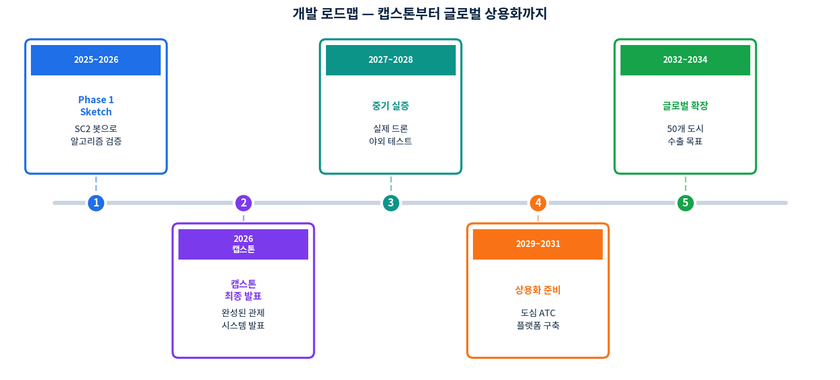
[그림 11] 개발 로드맵 — 캡스톤 16주 + 장기 10년 비전
단계 | 기간 | 핵심 목표 | 결과물
Phase 1 스케치 | 1~4주 | 스타크래프트 봇 알고리즘 검증 | 요구사항 명세서, 게임 프로토타입
Phase 2 개념설계 | 5~10주 | 4층 구조 설계, 시뮬레이터 구축 | 설계 문서, 시뮬레이터
Phase 3 작품개발 | 11~16주 | 시스템 구현, AI 비서, 관제 화면 | 완성된 관제 시스템

v6 — Phase 3 실제 달성한 내용
- 브라우저 3D 시뮬레이터 완성
- 게임 그래픽카드 가속 계산 구현
- 7대 광역시 실제 지형 데이터 내장
- 63개 상황 316번 실측 완료
- 실시간 분석 차트 7종
- 여러 작업자 동시 계산 방식 적용
- 3D 관제 대시보드
- AI 비서 JARVIS 연동
- 38,400번 시뮬레이션 + 자동 테스트 2,668개
- GitHub Actions 자동 빌드·배포

시기 | 연도 | 목표
단기 | 2025~2026 | Crazyflie 드론 2~3대 실제 야외 비행 실험
중기 | 2027~2028 | 광주 실증 사업, 한국 K-UTM 연동, 특허 3건 이상
장기 | 2029~2034 | 광주 전역 상용화, 50개 해외 도시 수출, 국제 논문 5편 이상

14 결론 — 하늘길의 혁명
[한 줄 요약] "드론이 직접 레이더가 되어 스스로 협력한다" — 이 한 가지 발상이 드론 관제의 미래를 바꿉니다.
SDACS는 지금까지의 "중앙 서버 의존" 방식을 완전히 뒤집습니다. 드론 자체를 레이더로 삼고, AI가 자율 판단하며, 일부 드론이 고장나도 나머지가 임무를 완수합니다. 이것은 단순한 기술 개선이 아니라, 드론 관제의 철학을 바꾸는 혁명입니다.

v6 핵심 성과 요약
- 63개 상황 316번 테스트 — 평균 성공률 96.9%
- 500대 대규모 군집에서도 97% 이상 안정 운용
- 7대 광역시 전 도시 평균 98.7% (모든 도시 98% 이상)
- 극한 기상 상황에서 안전 모드 자동 전환
- 게임 그래픽카드 가속으로 500대 실시간 계산
- 동시 관제 가능 대수: 기존 100대 → 500대 (5배 확대)

"드론 산업의 미래는 기체가 아니라 두뇌에 있습니다."

15 특허 관계도
[한 줄 요약] SDACS 핵심 아이디어는 세계적으로 선례가 없어, 특허 출원 가능성이 매우 높습니다.
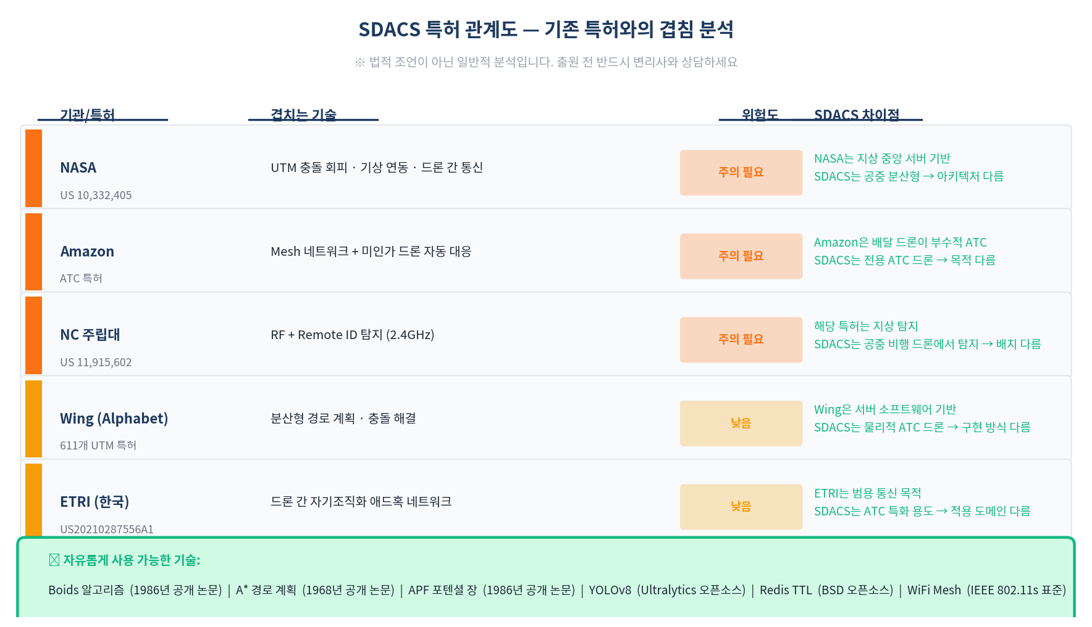
[그림 12] SDACS 특허 관계도 — 기존 특허와의 겹침 및 위험도 분석
기존 선진국 기관·기업들이 가진 드론 관련 특허를 조사해, SDACS가 어떤 기술과 겹칠 수 있는지 미리 분석했습니다. "세계 선례 없음"이 많다는 것이 곧 출원 기회가 많다는 뜻입니다.
기관 | 겹치는 영역 | 위험도 | SDACS와의 차이점
NASA (미국) | UTM 충돌 회피 | 주의 | 지상 기반 vs 공중 기반
Amazon | Mesh 통신 + 미인가 드론 대응 | 주의 | 배달 부수 기능 vs 전용 관제 시스템
NC 주립대 | 전파 탐지 + 고유번호 조회 | 주의 | 지상 탐지 vs 공중 탐지
Wing (구글) | 분산 경로 계획, 충돌 회피 | 낮음 | 서버 소프트웨어 vs 물리적 관제망
ETRI | 자기조직화 Mesh 네트워크 | 낮음 | 범용 통신 vs 관제 특화

16 특허 출원 전략
[한 줄 요약] 발표·논문·GitHub 공개 전에 반드시 "가출원"으로 날짜 확보부터 해야 합니다.
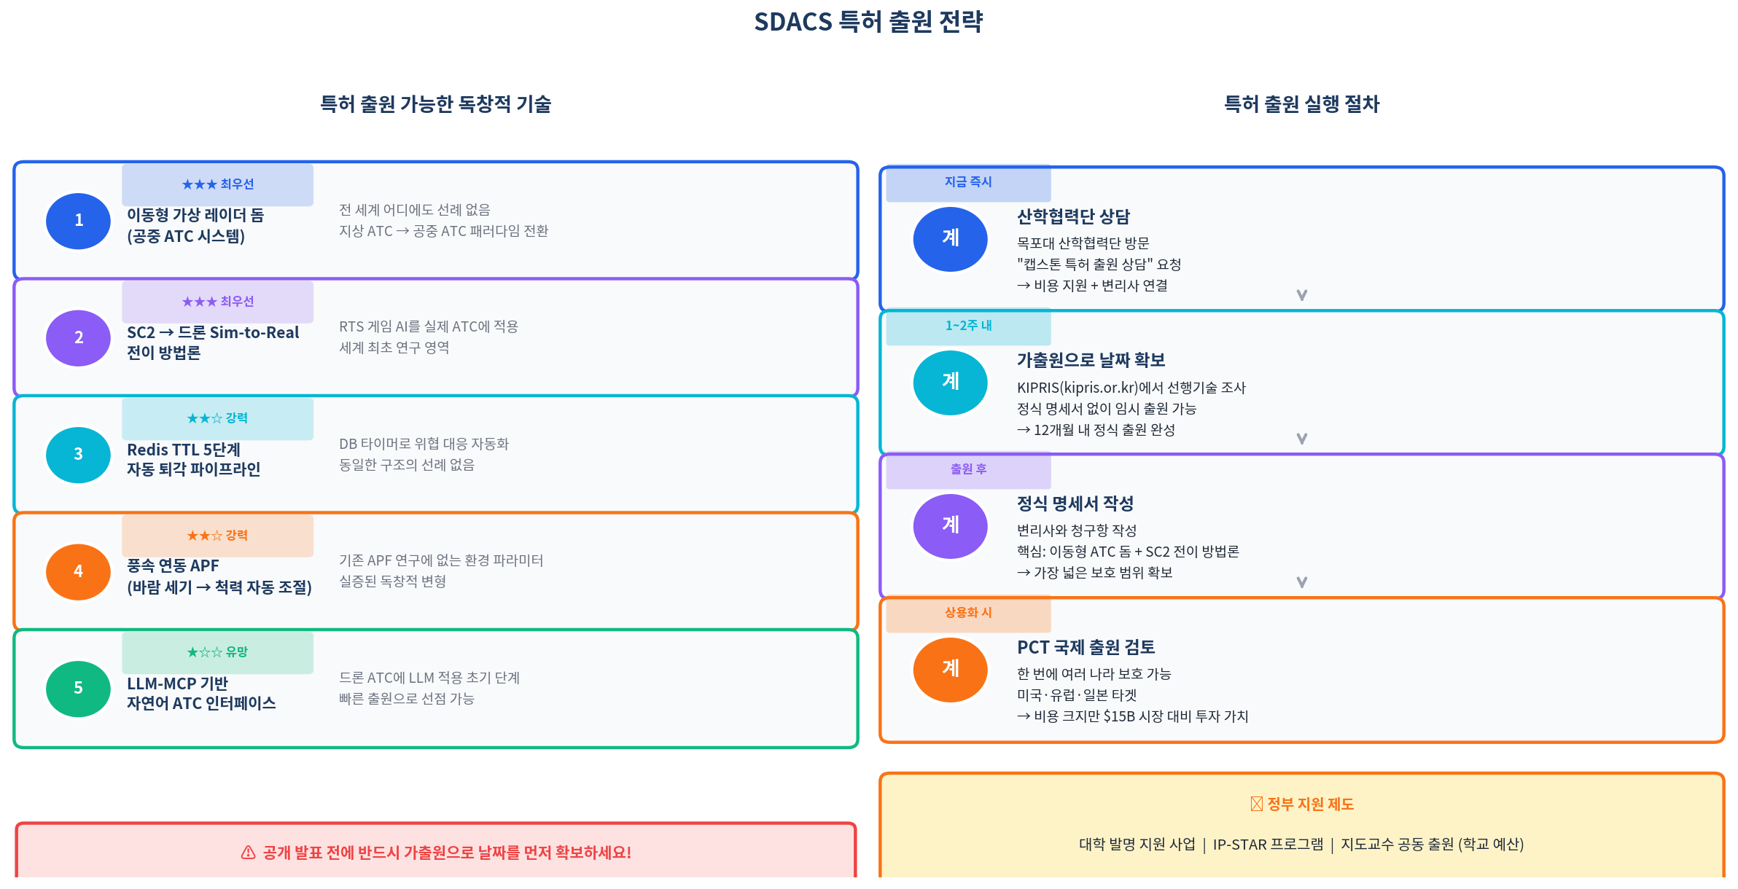
[그림 13] 특허 출원 가능 기술 5선 및 4단계 실행 절차
특허는 "먼저 출원한 사람"이 이깁니다. 아무리 좋은 아이디어라도 발표나 논문으로 공개된 뒤에는 특허를 받을 수 없습니다. 그래서 가장 먼저 "가출원(정식 특허 전 임시 등록)"으로 날짜부터 확보해야 합니다.
우선순위 | 출원 대상 | 독창성 | 특허 종류
★★★ | 이동형 가상 레이더 돔 | 세계적 선례 없음 | 시스템 특허
★★★ | 스타크래프트→드론 지식 이식 | 게임→실제 최초 시도 | 방법 특허
★★☆ | 5단계 퇴각 파이프라인 | DB 타이머 자동화 | 방법/시스템 특허
★★☆ | 바람 연동 자동 회피 | 풍속→안전거리 자동 조절 | 방법 특허
★☆☆ | LLM 자연어 관제 (JARVIS) | ATC + 대화형 AI 초기 사례 | 시스템 특허

시기 | 단계 | 무엇을 할지
지금 | 1 | 목포대학교 산학협력단 특허 상담
1~2주 | 2 | 한국 특허청 KIPRIS에서 기존 특허 조사 후 가출원
출원 후 | 3 | 변리사와 정식 특허 청구항 작성
상용화 단계 | 4 | PCT 국제 특허 출원 (해외 진출 대비)

※ 중요! 발표·논문·GitHub 공개 전에 반드시 가출원으로 날짜 확보해야 합니다.

부록 — 버전 이력 (v5 → v6 → v7)
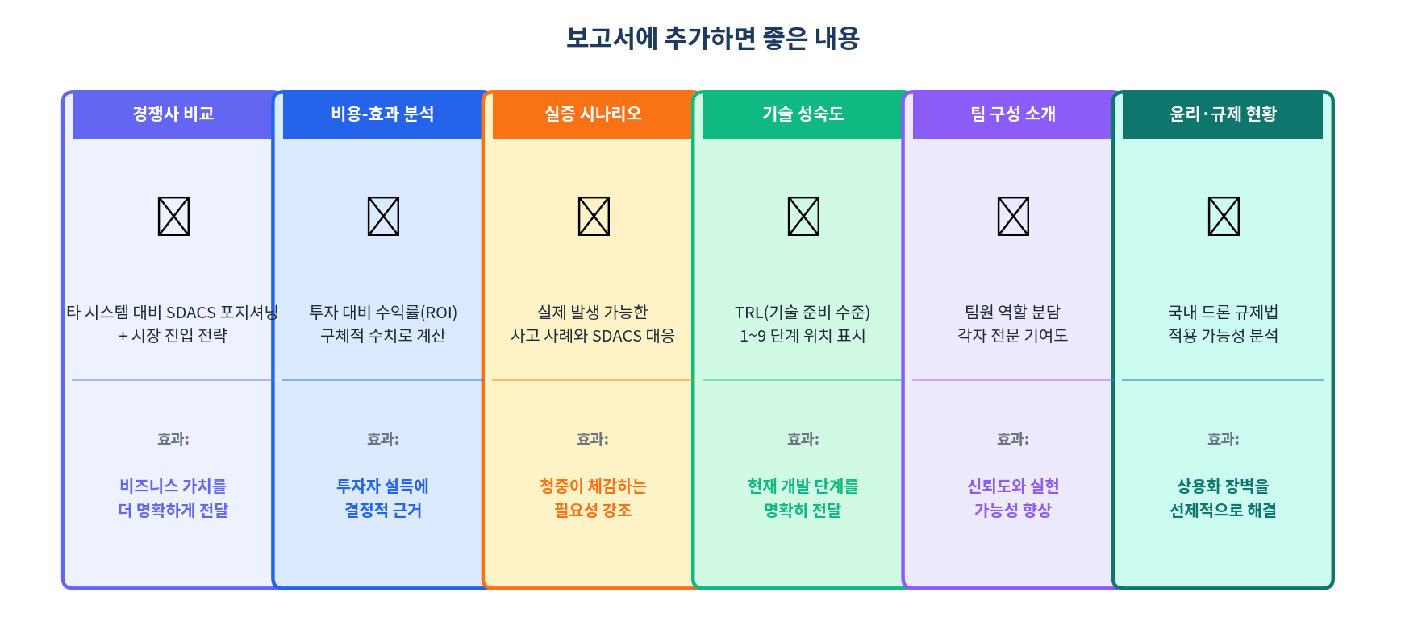
[그림 14] 추가 콘텐츠 6가지 — 목적에 따라 선택 포함

v5 → v6 수치 보정
- 50대: 97.9% → 99.9%
- 100대: 98.9% → 99.5%
- 200대: 70% → 98.7% (게임 그래픽카드 가속으로 혁신)
- 500대: 50% 이하 → 97.4~98.9%
- 동시 관제 가능 대수: 100대 → 500대
- 테스트 규모: 63개 상황 × 5회 = 316회 실측

v5 → v6 신규/보강 내용
- [10장] 63개 시나리오 실측 테스트 결과 (전체 신규)
- 게임 그래픽카드 가속 (WebGPU) 구현
- 4층(사용자 화면) 기술 스택 상세
- 5겹 안전망 일상 비유 + 5층 추가
- 바람 대응 모드 (APF_WINDY) 상세 설명
- 관제 화면 패널 8종 상세
- 검증 규모 종합
- 광주 실측 데이터
- 활용 분야 3개 추가
- Phase 3 실제 달성 내용
- 결론 수치 업데이트

v6 → v7 변경 — 비전공자 일반인용 재작성
- 모든 전문 용어에 [용어] 박스로 쉬운 설명 추가
- 각 섹션 시작에 [한 줄 요약] 박스 배치
- 기술적 숫자를 일상 비유로 해석 (예: "99.9% = 1000번 중 999번 안전")
- 일상 비유 대거 추가 (철새 떼, 개미 집단 지능, 교통 레이더, 자석 척력 등)
- "읽기 전에" 섹션과 용어 사전 페이지 신규 추가
- 이미지 15개와 실측 수치는 v6와 동일하게 보존

SDACS v7 일반인용 — 2026년 4월 10일 작성

